第五次上机

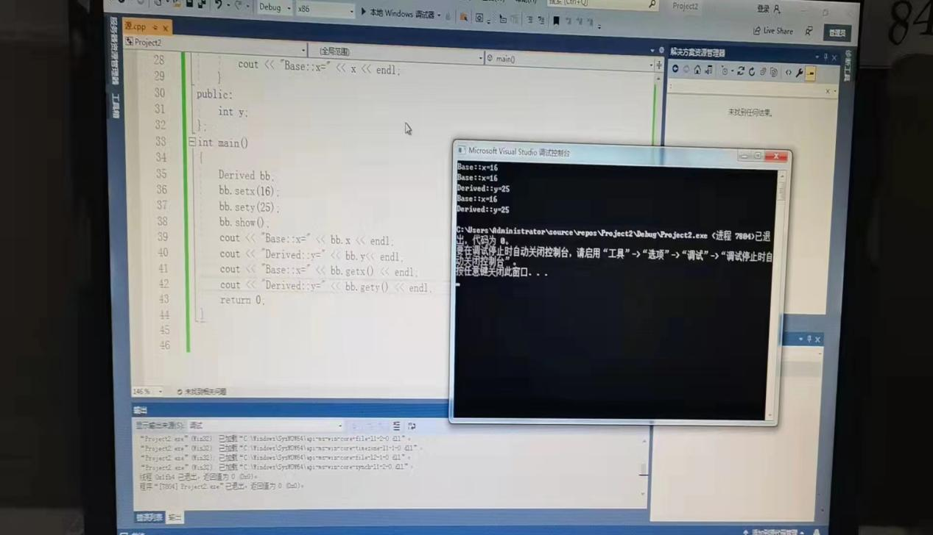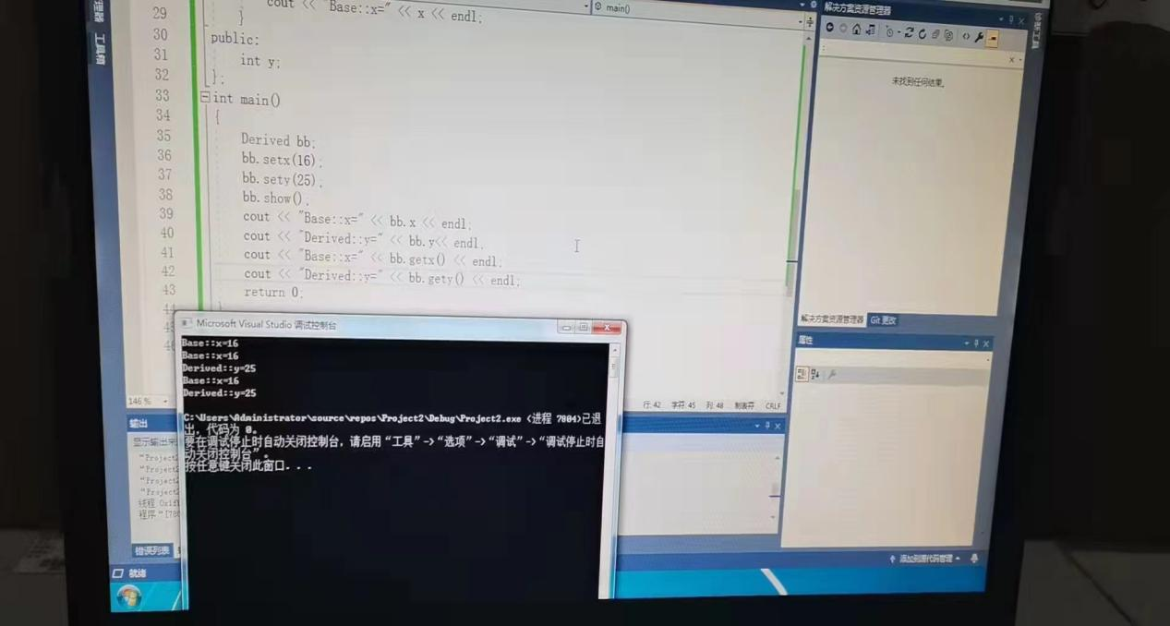

心得： 1)静态成员函数一般不访问普通数据成员。它们的主要功能是访问和操作同一个类的静态数据成员或全局变量。2)类的静态成员函数不同于非静态成员函数，因为它可以在不创建类的任何对象的情况下被调用。

Copyright ©2021-2099 guangshuaiZhang. All rights reserved